Муниципальное АВТОНОМНОЕ ДОШКОЛЬНОЕ ОБРАЗОВАТЕЛЬНОЕ Учреждение ДЕТСКИЙ САД № 134 ГОРОДА ТЮМЕНИ
(МАДОУ д/с № 134 города Тюмени)

КОНСУЛЬТАЦИЯ

ЛОГОПУНКТ ДОУ – ЭТО…?
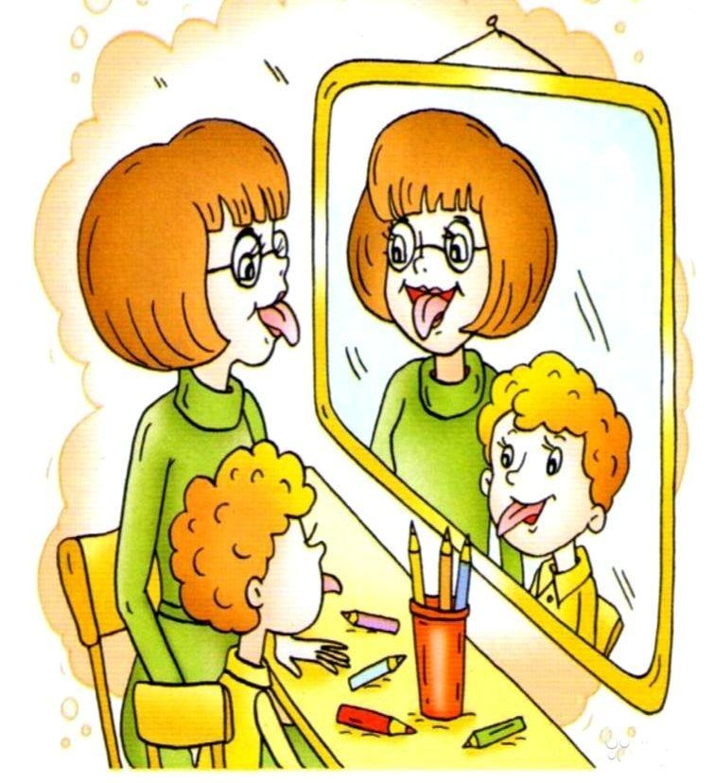

Материал подготовила:
учитель-логопед
высшей квалификационной категории
Баранова Евгения Петровна
Если ваш ребёнок не попал в специализированный логопедический детский сад (логопедическую группу), а проблема неправильного произношения отдельных звуков очень вас волнуют, есть основание попасть на логопедический пункт, функционирующий в нашем детском саду. На его базе ведётся работа по своевременному выявлению и исправлению недостатков речевого развития детей.
Логопедический пункт (сокращённо «логопункт») — это место, где оказывается помощь детям с речевыми нарушениями без перевода ребёнка в другую (специализированную) группу.
Что же такое логопункт?
Логопедический пункт (сокращенно "логопункт") - это место, где оказывается помощь детям с речевыми нарушениями без перевода ребенка в другую (специализированную) группу, детский сад. Основной задачей дошкольных образовательных учреждений общего вида (то есть обычных детских садов) является реализация общеобразовательной программы. А, как известно, в такой программе специально не предусмотрено время на занятия с учителем-логопедом. Другими словами, логопедические занятия являются дополнительной услугой. Поэтому расписания занятий в ДОУ составляется таким образом, чтобы учитель-логопед мог заниматься с детьми только во время их свободной деятельности не в ущерб образовательной программе.
Каких детей берут на логопункт?
В первую очередь на логопедический пункт зачисляются дети 6 лет, которым через год поступать в школу, то есть ребята из подготовительной к школе группы, а также те, кто не закончил занятия с логопедом в прошлом году.
На логопедический пункт зачисляются дети с 6 лет с несложными (по сравнению с диагнозами для логопедических садов) речевыми нарушениями. Существует очередность в зависимости от степени тяжести нарушения речи. В первую очередь зачисляются дети 6 лет, которым через год поступать в школу, то есть ребята из подготовительной группы, а также те, кто не закончил занятия с логопедом в прошлом учебном году.
С каким диагнозом (логопедическим заключением) можно попасть на логопункт?
Чаще всего принимаются дети с такими логопедическими заключениями:
− нарушение произношения отдельных звуков (у детей с дислалией, дизартрией или стертой формой дизартрии) - ФНР;
− фонетико-фонематическое недоразвитие речи (у детей с дислалией, дизартрией или стертой формой дизартрии) - ФФНР;
− ОНР третьего уровня у детей с дизартрией или стертой формой дизартрии, или НВОНР - не резко выраженное общее недоразвитие речи.
Зачисление детей на логопедический пункт происходит на основании результатов диагностики устной речи (звукопроизношения) в начале учебного года (до 15 сентября).
В каком режиме проходят занятия на логопункте?
Индивидуальные и подгрупповые занятия - 2 раза в неделю. Наилучший эффект, конечно же, дают индивидуальные занятия. Как часто проводятся с вашим ребенком индивидуальные занятия и их продолжительность определяет логопед в зависимости от степени выраженности речевого нарушения, возраста малыша и его психофизических особенностей. В основном индивидуальные занятия на логопункте длятся от 10 до 15 минут. Подгрупповые до 20 минут. Цель индивидуальных логопедических занятий - коррекция звукопроизношения и развитие фонематических процессов.
Как часто проводятся с вашим ребёнком индивидуальные занятия и их продолжительность определяет логопед в зависимости от степени выраженности речевого нарушения, возраста малыша и его психофизических особенностей.
Цель индивидуальных логопедических занятий — коррекция звукопроизношения и развитие фонематических процессов.
Сколько детей зачисляется на логопункт ДОУ?
Количество детей, одновременно занимающихся на логопедическом пункте, не должно превышать 20-25 человек.
Так как логопедическая помощь требуется большому количеству детей с разными видами речевых диагнозов, то сроки работы с каждым из детей могут сильно различаться (от 3-х до 9-12 месяцев)
Поэтому с логопункта в детском саду дети выводятся не всей группой, а индивидуально, по мере исправления речевого нарушения. На освободившееся место сразу же зачисляется другой ребёнок, стоящий на очереди.
Таким образом, логопункт в детском саду — это открытая и крайне подвижная система.
В одиночку решить задачу полной коррекции речи детей логопеду очень тяжело. Для успешного исправления речи детей просто необходима помощь родителей! Они должны выполнять все рекомендации логопеда, регулярно посещать консультации со специалистом. И, конечно, со стороны родителей необходим пристальный контроль за речью малыша.

Результативность коррекционной помощи ребенку зависит от степени заинтересованности и участия родителей в исправлении речи. Важная роль в сотрудничестве родителей и учителя-логопеда отводятся упражнениям и играм, заданиям которые рекомендует логопед. Задания усложняются при переходе ребенка в подготовительную к школе группу.

